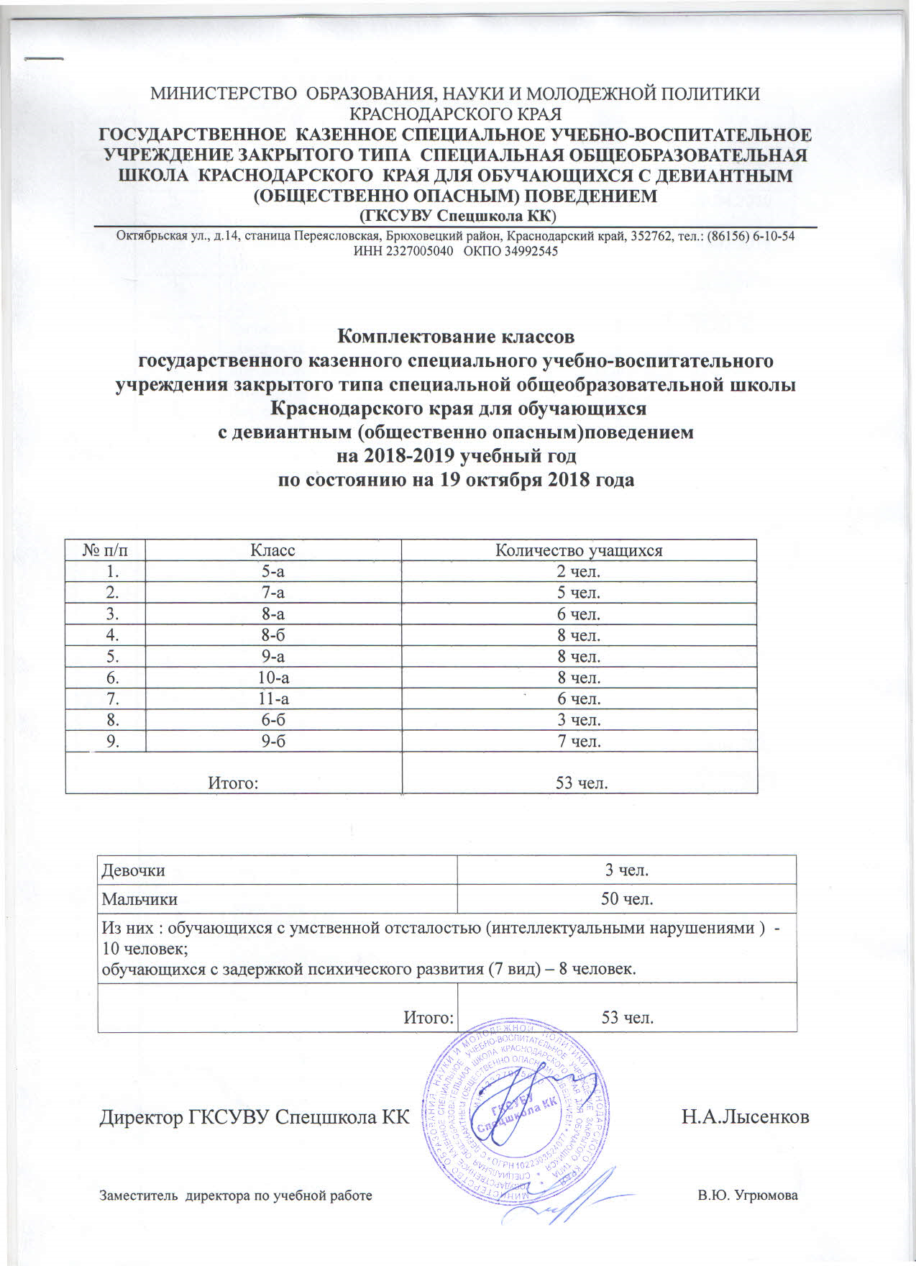

МИНИСТЕРСТВО ОБРАЗОВАНИЯ, НАУКИ И МОЛОДЕЖНОЙ ПОЛИТИКИ КРАСНОДАРСКОГО КРАЯ
Государственное казенное специальное УЧЕБНО-ВОСПИТАТЕЛЬНОЕ учреждение закрытого типа специальная общеобразовательная школа Краснодарского края ДЛЯ ОБУЧАЮЩИХСЯ С ДЕВИАНТНЫМ (ОБЩЕСТВЕННО ОПАСНЫМ) ПОВЕДЕНИЕМ
(ГКСУВУ Спецшкола КК)
Октябрьская ул., д.14, станица Переясловская, Брюховецкий район, Краснодарский край, 352762, тел.: (86156) 6-10-54
ИНН 2327005040 ОКПО 34992545

Комплектование классов
государственного казенного специального учебно-воспитательного учреждения закрытого типа специальной общеобразовательной школы
Краснодарского края для обучающихся
с девиантным (общественно опасным)поведением
на 2018-2019 учебный год
по состоянию на 19 октября 2018 года

№ п/п | Класс | Количество учащихся
 | 5-а | 2 чел.
 | 7-а | 5 чел.
 | 8-а | 6 чел.
 | 8-б | 8 чел.
 | 9-а | 8 чел.
 | 10-а | 8 чел.
 | 11-а | 6 чел.
 | 6-б | 3 чел.
 | 9-б | 7 чел.
Итого: |  | 53 чел.

Девочки | 3 чел.
Мальчики | 50 чел.
Из них : обучающихся с умственной отсталостью (интеллектуальными нарушениями ) - 10 человек;
обучающихся с задержкой психического развития (7 вид) – 8 человек.
Итого: | 53 чел.

Директор ГКСУВУ Спецшкола КК Н.А.Лысенков

Заместитель директора по учебной работе В.Ю. Угрюмова
Комплектование классов ГКСУВУ Спецшкола КК Краснодарского края
на 2018-19 учебный год по состоянию
на 19 октября 2018 года
Класс | № п/п |  | Ф.И.учащегося | Дата рождения | Дата прибытия | Дата  вывода
5-а |  |  | Калганов Андрей Андреевич | 14.11.2006 | 20.11.2017 | 27.10.2020
5-а |  |  | Богданов Богдан Шурхатович | 29.12.2006 | 18.05.2018 | 20.04.2020
7-а |  |  | Игнатенко Захар  Игоревич | 20.04.2005 | 10.06.2016 | 30.05.2019
7-а |  |  | Груберт Артур  Артурович | 16.09.2005 | 16.02.2017 | 20.09.2020
7-а |  |  | Тыликов Павел  Андреевич | 29.09.2005 | 25.07.2017 | 13.07.2020
7-а |  |  | Логвиненко Иван Викторович | 24.02.2006 | 20.11.2017 | 25.10.2020
7-а |  |  | Якушев Евгений Александрович | 24.02.2002 | 22.06.2018 | 25.05.2021
8-а |  |  | Аветисян Армен Хачикович | 14.01.2003 | 23.06.2017 | 26.05.2020
8-а |  |  | Юдин Александр Сергеевич | 06.06.2003 | 23.06.2017 | 26.05.2019
8-а |  |  | Прядкин Артем Евгеньевич | 05.12.2004 | 08.08.2017 | 13.07.2020
8-а |  |  | Припахайло Вячеслав Андреевич | 17.12.2003 | 22.08.2017 | 22.08.2020
8-а |  |  | Кононов Давид Муаммерович | 11.11.2004 | 20.01.2017 | 22.12.2019
8-а |  |  | Головинов Сергей Олегович | 21.11.2003 | 25.07.2017 | 30.06.2020
8-б |  |  | Баташов Александр Александрович | 13.09.2004 | 28.11.2017 | 03.11.2020
8-б |  |  | Параконный Георгий Юрьевич | 15.07.2004 | 16.02.2018 | 19.01.2021
8-б |  |  | Муратов Григорий Демидович | 29.12.2003 | 01.03.2018 | 09.07.2020
8-б |  |  | Коврюков Александр Сергеевич | 16.06.2004 | 01.03.2018 | 30.01.2021
8-б |  |  | Перепелица Аким Евгеньевич | 23.08.2004 | 13.07.2018 | 15.06.2021
8-б |  |  | Куницына Дарья Валерьевна | 23.07.2004 | 10.01.2018 | 14.12.2020
8-б |  |  | Лукьянченко Ксения Валерьевна | 27.02.2003 | 09.06.2018 | 27.02.2021
8-б |  |  | Моренко Владислав Евгеньевич | 02.01.2004 | 10.04.2018 | 12.03.2021
9-а |  |  | Цыпоркин Марк  Денисович | 13.08.2003 | 31.08.2016 | 05.08.2019
9-а |  |  | Гороховцев Игорь Андреевич | 24.05.2003 | 29.11.2016 | 02.11.2019
9-а |  |  | Алексютин Никита Александрович | 13.09.2003 | 16.02.2017 | 01.02.2020
9-а |  |  | Гузенко Дмитрий Андреевич | 09.08.2003 | 02.06.2017 | 04.07.2019
 |  |  | Бизин Алексей  Олегович | 20.02.2003 | 29.03.2018 | 20.02.2021
 |  |  | Читашвили Иван Сергеевич | 19.11.2002 | 22.02.2018 | 19.11.2020
 |  |  | Тамазян Роман Сергеевич | 21.10.2002 | 19.10.2018 | 27.09.2020
 |  |  | Митренко Максим Владимирович | 21.05.2002 | 19.10.2018 | 21.05.2020
10-а |  |  | Макаров Евгений Дмитриевич | 25.01.2003 | 09.09.2016 | 17.08.2019
 |  |  | Завада Виталий  Романович | 15.06.2002 | 20.04.2018 | 15.06.2020
 |  |  | Резников Александр  Александрович | 25.09.2002 | 03.03.2016 | 24.02.2019
 |  |  | Агафонцев Дмитрий  Евгеньевич | 08.09.2002 | 26.05.2016 | 20.05.2019
 |  |  | Дубинко Дмитрий  Васильевич | 10.06.2001 | 25.03.2016 | 19.03.2019
 |  |  | Кундус Александр Сергеевич | 18.07.2001 | 13.10.2016 | 18.07.2019
 |  |  | Василенко Сергей Александрович | 22.07.2002 | 10.01.2018 | 12.07.2020
 |  |  | Кононов Никита Юрьевич | 04.07.2002 | 19.09.2018 | 26.01.2020
11-а |  |  | Костиков Николай  Ильич | 15.09.2001 | 17.02.2016 | 12.02.2019
11-а |  |  | Запорожцев Алексей  Владимирович | 31.10.2001 | 29.10.2015 | 28.10.2018
11-а |  |  | Буданцев Кирил Евгеньевич | 19.12.2000 | 26.01.2018 | 19.12.2018
11-а |  |  | Нехаев Виктор Алексеевич | 12.06.2001 | 22.03.2018 | 12.06.2019
11-а |  |  | Ковалев Сергей  Андреевич | 12.02.2002 | 20.04.2018 | 12.02.2020
11-а |  |  | Харлампиди Маргарита Игоревна | 24.05.2001 | 15.07.2016 | 12.05.2019
6-к (ОВЗ) |  |  | Табунков Виталий Анатольевич 6 кл. | 14.04.2006 | 08.08.2017 | 13.07.2020
6-к (ОВЗ) |  |  | Филатов Данил  Александрович | 15.03.2006 | 27.09.2017 | 29.08.2020
6-к (ОВЗ) |  |  | Догаев Александр 7кл. Федорович | 29.03.2004 | 23.06.2017 | 30.05.2019
9-к  (ОВЗ) |  |  | Янчевский Дмитрий Вадимович | 27.06.2002 | 16.12.2016 | 21.11.2019
9-к  (ОВЗ) |  |  | Филатов Александр  Александрович | 11.08.2003 | 14.12.2014 | 07.12.2018
9-к  (ОВЗ) |  |  | Головин Виктор Михайлович | 11.01.2004 | 02.06.2017 | 04.07.2019
9-к  (ОВЗ) |  |  | Волошин Федор Николаевич | 12.10.2003 | 22.02.2018 | 25.01.2021
9-к  (ОВЗ) |  |  | Силюков Иван  Алексеевич | 01.02.2001 | 22.08.2017 | 01.02.2019
 |  |  | Возмителенко Кирилл Сергеевич | 16.10.2002 | 22.03.2018 | 16.10.2020
 |  |  | Соснов Дмитрий Алексеевич | 14.02.2002 | 22.03.2018 | 14.02.2020

Заместитель директора по учебной работе Угрюмова В.Ю.

